Infinty II Inbyggda batterier och självtest

 | Infinity II-V | E- 7343803  Art. 570703 |  | Batteri: Inbyggt LifeP04  Piktogram: Piktogramset  Läsavstånd: 30m  Montage: Vägg  Bestyckning: LED  Övrigt: IP40  Effekt:1W

 | Infinity II-V/V | E- 7343802  Art. 570702 |  | Batteri: Inbyggt LifeP04  Piktogram: Piktogramset  Läsavstånd: 30m  Montage: Flaggmontage  Bestyckning: LED  Övrigt: IP40  Effekt:1W

 | Infinity II-V/N | E- 7343804  Art. 570704 |  | Batteri: Inbyggt LifeP04  Piktogram: Piktogramset  Läsavstånd: 30m  Montage: Vägg/Nedåtljus  Bestyckning: LED  Övrigt: IP40  Effekt:3W

 | Infinity II-T | E- 7343800  Art. 570700 | 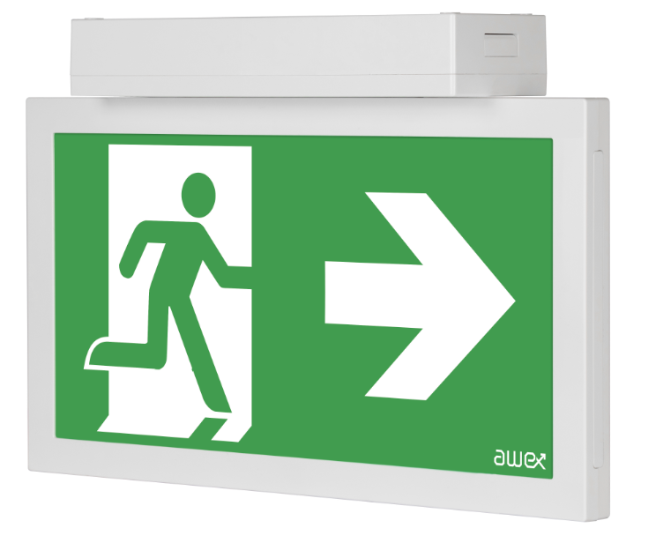 | Batteri: Inbyggt LifeP04  Piktogram: Piktogramset  Läsavstånd: 30m  Montage: Tak  Bestyckning: LED  Övrigt: IP40  Effekt:1W

 | Infinity II-T/N | E- 7345688  Art. 570705 |  | Batteri: Inbyggt LifeP04  Piktogram: Piktogramset  Läsavstånd: 30m  Montage: Tak/Nedåtljus  Bestyckning: LED  Övrigt: IP40  Effekt:3W

 | Infinity II-W | E- 7343801  Art. 570701 |  | Batteri: Inbyggt LifeP04  Piktogram: Piktogramset  Läsavstånd: 30m  Montage: Wire  Bestyckning: LED  Övrigt: IP40  Effekt:1W

 | Infinity II-W/N | E- 7348066  Art. 570706 |  | Batteri: Inbyggt LifeP04  Piktogram: Piktogramset  Läsavstånd: 30m  Montage: Wire/Nedåtljus  Bestyckning: LED  Övrigt: IP40  Effekt:3W

Tillbehör Infinity II:
Symbolfolie Pil Höger Rullstol | E-7344693 | Art. 129919
Symbolfolie Pil Vänster Rullstol | E-7344694 | Art. 129920
Symbolfolie Pil Ned Rullstol | E-7344695 | Art. 129921
Inbyggnadsram | E-7344884 | Art. 119926

Foton:
Piktogram Pil ned
Piktogram Pil hö
Piktogram Pil vä
Piktogram Pil ned Rullstol
Piktogram Pil hö Rullstol
Piktogram Pil vä Rullstol

